Novotel i Paris Saint-Germain prezentują „The Long Game” – globalny projekt inspirowany filozofią Longevity Everyday

Nowa inicjatywa łączy doświadczenia w hotelach Novotel z globalną kampanią z udziałem legend Paris Saint-Germain, pokazując, jak małe codzienne nawyki mogą wspierać dobrostan na co dzień.
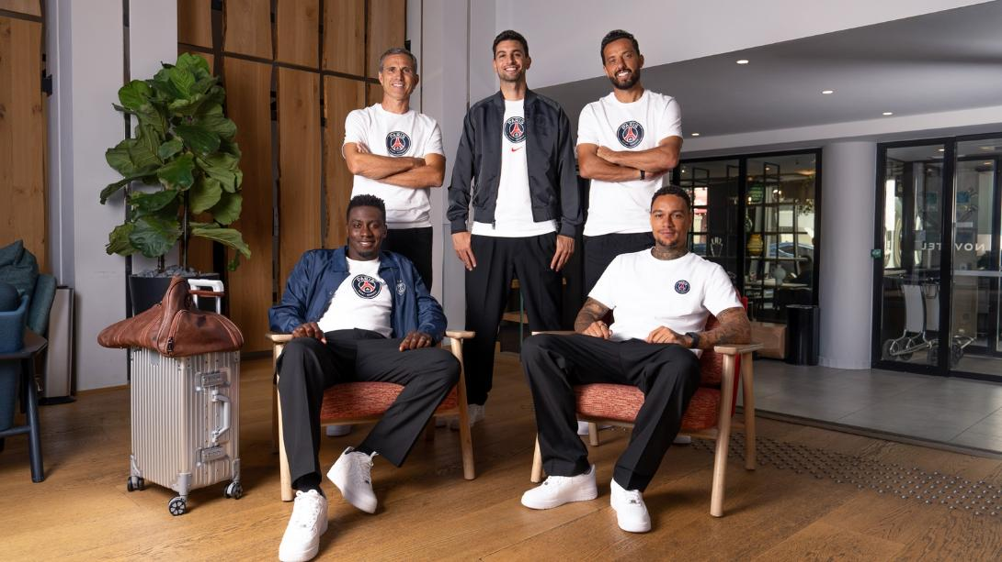
Na zdjęciu: legendy Paris Saint-Germain: Javier Pastore, Pedro Pauleta, Gregory van der Wiel, Nenê i Blaise Matuidi.

WARSZAWA, 23 września 2026 r. – Novotel i Paris Saint-Germain prezentują „The Long Game”, jeden z najbardziej ambitnych etapów współpracy obu marek. To globalny projekt, który rozwija wizję Longevity Everyday Novotel i przekłada ją na doświadczenia hotelowe oraz międzynarodową kampanię. Powstał we współpracy z jednymi z najbardziej rozpoznawalnych postaci w historii Paris Saint-Germain.

Po uruchomieniu La Suite Novotel by ALL Accor na stadionie Parc des Princes w 2024 roku oraz projektu Novotel Legendary Rooms w 2025 roku, „The Long Game” otwiera kolejny rozdział współpracy Novotel i Paris Saint-Germain. W siedmiu hotelach Novotel na świecie goście będą mogli odkrywać doświadczenia inspirowane codziennymi rytuałami, nawykami i osobistymi wskazówkami legend klubu. Javier Pastore zaprosił do projektu czterech innych byłych zawodników Paris Saint-Germain: Pedro Pauletę, Gregory’ego van der Wiela, Nenê i Blaise’a Matuidiego. Każdy z nich dzieli się lekcjami wyniesionymi z wieloletniej kariery na najwyższym poziomie.

„The Long Game” łączy hotelarstwo, sport i dobrostan. Pokazuje, że nawyki stojące za sportową formą mogą być inspirujące, praktyczne i dostępne dla każdego. Projekt opiera się na prostym przekonaniu: dobrostan i długowieczność powinny być częścią codziennego życia. Novotel nie pokazuje ich jako czegoś zarezerwowanego wyłącznie dla sportowców czy osób żyjących według rygorystycznych zasad. Marka zachęca do małych, regularnych kroków, które pomagają żyć lepiej w dłuższej perspektywie. Chodzi o bardziej świadome jedzenie, regularny ruch, lepszą regenerację i budowanie wartościowych relacji. Wskazówki i doświadczenia legend Paris Saint-Germain będą dostępne dla odbiorców na całym świecie. The Long Game wykracza więc poza siedem hoteli biorących udział w projekcie i daje praktyczną inspirację dla każdego.

Komentując współpracę, Jean-Yves Minet, Global Brand President, Novotel podkreśla: „The Long Game” czerpie z jednej z najważniejszych lekcji futbolu: trwały sukces nie przychodzi po jednym meczu. Buduje się go przez codzienne nawyki, dyscyplinę i sposób myślenia, sezon po sezonie. Podobnie jest z dobrostanem. Dobre samopoczucie w dłuższej perspektywie wynika z małych, pozytywnych wyborów powtarzanych regularnie. Poprzez The Long Game chcemy pokazać, jak zasady, które stoją za najwyższą formą sportową, można przełożyć na codzienne życie.

Nasza współpraca z ALL Accor od początku była budowana z myślą o długofalowej perspektywie. Ta ciągłość pozwala nam tworzyć coraz bardziej ambitne doświadczenia, które zbliżają nasze marki i dają realną wartość fanom na całym świecie. „The Long Game” bardzo dobrze pokazuje, co można stworzyć, gdy partnerzy mają wspólną ambicję i konsekwentnie rozwijają znaczące aktywacje przez dłuższy czas”, dodaje Richard Heaselgrave, Chief Revenue Officer Paris Saint-Germain.

Siedem hoteli. Pięć legend. Jedna filozofia: Longevity Everyday.
„The Long Game” startuje jednocześnie w siedmiu hotelach Novotel na pięciu kontynentach. To jedna z najbardziej ambitnych aktywacji wellbeingowych w branży hotelarskiej.

W projekcie biorą udział:
- Novotel Paris Vaugirard Montparnasse, Francja
- Novotel Madrid Feria and Airport, Hiszpania
- Novotel Abidjan Marcory, Wybrzeże Kości Słoniowej
- Novotel Xiamen Downtown, Chiny
- Novotel Jakarta Mangga Dua Square, Indonezja
- Novotel Bangkok Platinum Pratunam, Tajlandia
- Novotel Rio de Janeiro Leme, Brazylia

W każdym hotelu powstaną specjalne przestrzenie inspirowane legendami Paris Saint-Germain. Goście znajdą w nich kody QR, które odblokują ekskluzywne filmy, porady i krótkie tutoriale przygotowane z udziałem zawodników. Wszystkie elementy projektu pokazują, że nawyki wspierające długofalową formę i dobre samopoczucie mogą być proste, dostępne i możliwe do wprowadzenia w codziennym życiu.

Cztery filary. Cztery doświadczenia hotelowe.
Pedro Pauleta, Gregory van der Wiel, Nenê i Blaise Matuidi współtworzyli cztery doświadczenia hotelowe. Każde z nich odpowiada jednemu z czterech filarów długowieczności Novotel: eat, sleep, move i meet.

EAT: The Power Up Breakfast z Pedro Pauletą
Inspirowane legendą Paris Saint-Germain, Pedro Pauletą, doświadczenie EAT obejmuje trzy proste propozycje śniadaniowe. Goście mogą skomponować własny Power Bowl z jogurtem, płatkami owsianymi, świeżymi owocami, orzechami i nasionami, sięgnąć po Energy Bake, na przykład chlebek bananowy lub ciasto owsiane, albo wybrać Morning Boost Drink inspirowany ulubionymi sezonowymi owocami Paulety. Trzy krótkie filmy pokazują jego podejście do odżywiania. Główne przesłanie jest proste: dobre jedzenie nie polega na perfekcji ani restrykcjach, ale na znalezieniu zdrowej równowagi, którą można lubić i utrzymać na co dzień.

SLEEP: The Recovery Zone z Gregorym van der Wielem
Inspirowane legendą Paris Saint-Germain, Gregorym van der Wielem, doświadczenie SLEEP skupia się na odpoczynku, regeneracji i tworzeniu przestrzeni do wyciszenia. W każdym hotelu powstanie pokój w klimacie Paris Saint-Germain, wyposażony m.in. w dziennik oraz okulary blokujące niebieskie światło, które pomagają się zrelaksować i przygotować do snu. Trzy ekskluzywne filmy pokazują podejście Van der Wiela do lepszego odpoczynku. Zawierają m.in. wskazówki dotyczące prowadzenia dziennika oraz prostych wieczornych i porannych rytuałów, które pomagają spokojnie zakończyć dzień i zacząć kolejny z większą uważnością.

MOVE: Training Ground z Nenê
Inspirowane legendą Paris Saint-Germain, Nenê, doświadczenie MOVE zachęca gości do ruchu także w podróży. Pokazuje, że aktywność fizyczna może być prosta i dostępna niezależnie od miejsca. W każdym hotelu pojawi się strefa treningowa w klimacie Paris Saint-Germain, uzupełniona o trzy materiały wideo z ćwiczeniami, które można wykonać zarówno w hotelu, jak i po powrocie do domu. Program obejmuje Warm Up & Strength Training, czyli przystępną rozgrzewkę i trening z wykorzystaniem masy własnego ciała, Cardio Cycling Session oparty na interwałach i pracy na rowerze stacjonarnym oraz Strengthening and Toning, skupiony na treningu oporowym, dolnych partiach ciała i górnych partiach ciała.

MEET: Family Clubhouse z Blaise’em Matuidim
Inspirowane legendą Paris Saint-Germain, Blaise’em Matuidim, doświadczenie MEET podkreśla znaczenie relacji, wspólnego czasu i zabawy. W każdym hotelu powstanie rodzinna przestrzeń w klimacie Paris Saint-Germain, z grami zaprojektowanymi tak, aby łączyć ludzi. Projekt przypomina, że czas spędzany razem jest ważną częścią dobrostanu. W trzech filmach Matuidi dzieli się swoim spojrzeniem na budowanie bliskich relacji, otwartość na różne kultury oraz zachowanie radości i lekkości jako elementów szczęśliwego, zrównoważonego życia.

Razem te doświadczenia przekładają lekcje z życia i kariery wybitnych sportowców na proste, codzienne nawyki związane z jedzeniem, snem, ruchem i relacjami. Goście mogą odkrywać i rezerwować doświadczenia The Long Game w siedmiu hotelach uczestniczących w projekcie za pośrednictwem ALL.com.

The Long Game także po pobycie w hotelu
Siedem hoteli pokazuje The Long Game w praktyce, a filmy i wskazówki legend Paris Saint-Germain przenoszą projekt poza sam pobyt. Globalna kampania obejmie pięć filmów, z których każdy będzie inspirowany jednym z filarów długowieczności i prowadzony przez jedną z legend klubu. Kampania, której globalny start zaplanowano na IV kwartał, opiera się na prostej prawdzie: trwały dobrostan buduje się przez małe działania powtarzane regularnie. Jej przesłanie zachęca odbiorców, aby zagrali w swoją własną wersję The Long Game.

Poprzez „The Long Game” i naszą współpracę z Paris Saint-Germain pokazujemy, że nawyki najlepszych sportowców świata nie są poza zasięgiem, wyjaśnia Jean-Yves Minet, Global Brand President, Novotel. Niektóre z najbardziej przełomowych wskazówek są jednocześnie najprostsze: małe, pozytywne działania powtarzane konsekwentnie w czasie. To sekret zarówno sportowego sukcesu, jak i długofalowego dobrostanu. Bo długowieczność to długa gra i nie jest zarezerwowana dla legend. Jest dla każdego, każdego dnia.

###

Zdjęcia: TUTAJ.

Pytania i odpowiedzi: Novotel x Paris Saint-Germain | The Long Game

- Czym jest The Long Game?
The Long Game to najbardziej ambitny dotąd projekt Novotel i Paris Saint-Germain. Łączy doświadczenia hotelowe i globalną kampanię inspirowaną filozofią Longevity Everyday.

- Na czym polega doświadczenie The Long Game w hotelach Novotel?
W siedmiu flagowych hotelach Novotel goście mogą odkrywać doświadczenia zbudowane wokół czterech filarów dobrostanu: jedzenia, snu, ruchu i relacji. Projekt wykorzystuje wskazówki pięciu legend Paris Saint-Germain.

- Czy goście mogą korzystać z The Long Game także po pobycie w hotelu?
Tak. Ekskluzywne filmy, porady i tutoriale przygotowane z udziałem legend Paris Saint-Germain pomagają przenieść proste praktyki wspierające dobrostan do codziennego życia.

- Jaki jest główny przekaz The Long Game?
Trwały dobrostan buduje się przez małe, regularne nawyki powtarzane w czasie. Długowieczność to długa gra i nie jest tylko dla legend. Jest dla każdego, każdego dnia.

Informacje dla redakcji: The Long Game w skrócie
- The Long Game to najbardziej ambitny etap współpracy Novotel i Paris Saint-Germain, łączący doświadczenia hotelowe i globalną kampanię.
- 7 flagowych hoteli | 5 legend PSG | 4 filary długowieczności | 1 filozofia: Longevity Everyday.
- Doświadczenia są zbudowane wokół filarów Eat, Sleep, Move i Meet i pokazują proste nawyki wspierające dobrostan, inspirowane wskazówkami legend Paris Saint-Germain.
- Ekskluzywne filmy, porady i tutoriale pomagają gościom korzystać z doświadczenia także po pobycie w hotelu.
- Program pokazuje, że nawyki stojące za najwyższą formą sportową mogą być praktyczne, dostępne i osiągalne dla każdego.
- Główne przesłanie: trwały dobrostan buduje się przez małe, regularne nawyki powtarzane w czasie. Długowieczność to długa gra i nie jest tylko dla legend. Jest dla każdego, każdego dnia.

O Novotel
Novotel Hotels, Suites & Resorts rozwija wizję „Longevity Everyday”, opartą na przekonaniu, że małe codzienne nawyki pomagają żyć dłużej, pełniej i szczęśliwiej. Marka tworzy hotele dla współczesnych podróżnych i rodzin, wspierające lepsze codzienne funkcjonowanie poprzez sen, jedzenie, ruch i relacje. Przestronne pokoje, zbilansowana oferta gastronomiczna, przyjazne przestrzenie wspólne i intuicyjny design pomagają gościom odpocząć, odzyskać energię i zachować zdrowe rytuały także w podróży. W 2024 roku Novotel nawiązał współpracę z World Wide Fund for Nature (WWF), aby wspierać ochronę i odbudowę oceanów poprzez działania oparte na wiedzy naukowej oraz projekty ochrony przyrody. Novotel, który obejmuje ponad 630 lokalizacji w 70 krajach, w tym Novotel Suites i Novotel Living, jest marką założycielską Accor, wiodącej grupy hotelarskiej na świecie, liczącej ponad 5 800 obiektów w ponad 110 krajach. Novotel uczestniczy również w ALL Accor, platformie rezerwacyjnej i programie lojalnościowym zapewniającym dostęp do szerokiej gamy nagród, usług i doświadczeń.

novotel.com | all.com | group.accor.com

O Paris Saint-Germain
Założony w 1970 roku Paris Saint-Germain jest najbardziej utytułowanym klubem we Francji i jednym z punktów odniesienia w europejskim futbolu, z sukcesami w Lidze Mistrzów UEFA w 2025 i 2026 roku. Od 2011 roku, pod kierownictwem Qatar Sports Investments (QSI), klub rozwija się jako wiodąca instytucja wielosekcyjna, obejmująca piłkę nożną kobiet i mężczyzn, piłkę ręczną, judo oraz esport. Jego rozwój opiera się na wartościach takich jak dążenie do doskonałości, praca zespołowa i samodoskonalenie. W 2024 roku klub osiągnął kolejny ważny etap wraz z otwarciem Paris Saint-Germain Campus, nowoczesnego centrum treningowego w Poissy. Silnie zakorzeniony w paryskiej tożsamości, Paris Saint-Germain czerpie z energii francuskiej stolicy i rozwija unikalny model na styku sportu, kultury i lifestyle’u. To podejście widać m.in. w ikonicznych współpracach, w tym z marką Jordan od 2018 roku, a także w projektach obejmujących sztukę, modę, muzykę i wellbeing. Dzięki ponad 240 milionom fanów w mediach społecznościowych oraz globalnej sieci PSG Academies i klubów kibica Paris Saint-Germain aktywnie promuje Paryż na świecie. Jednocześnie prowadzi konkretne działania na rzecz lokalnych społeczności poprzez Paris Saint-Germain Foundation oraz Endowment Fund, połączone pod szyldem PSG for Communities, wspierając rozwój młodych ludzi. Paris Saint-Germain wyróżnia się jako klub nowego pokolenia.

Kontakt dla mediów:

Sarah Wilson
Vice President, Communications & Advocacy
Midscale & Economy, Accor
sarah.wilson@accor.com

Agnieszka Kalinowska
Senior Manager Media Relations & PR Poland & Eastern Europe
Agnieszka.KALINOWSKA@accor.com

